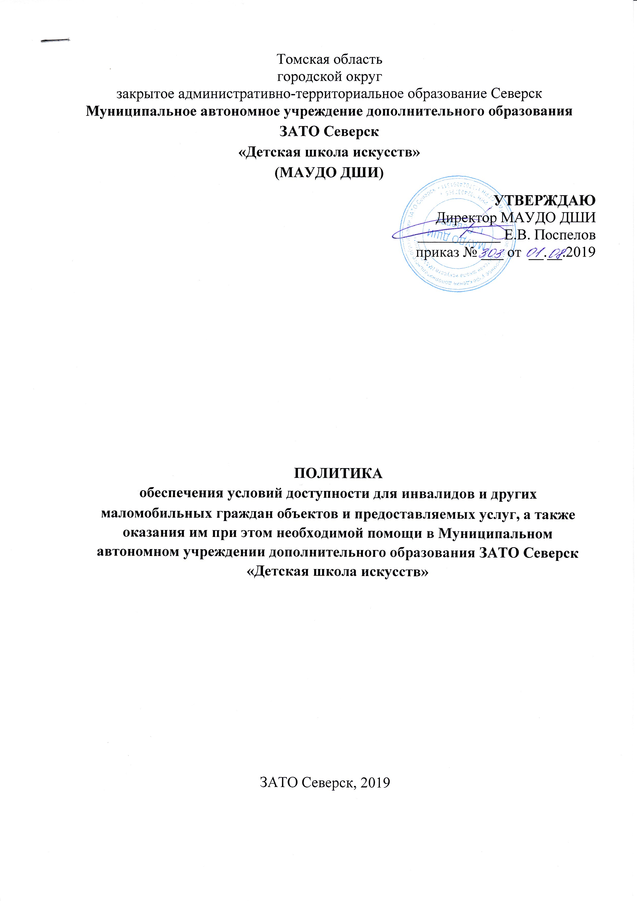

- Цели и задачи политики обеспечения условий доступности для инвалидов и иных маломобильных граждан объектов и предоставляемых услуг, а также оказания им при этом необходимой помощи

1.1. Настоящая политика обеспечения условий доступности для инвалидов и иных маломобильных граждан объектов и предоставляемых услуг, а также оказания им при этом необходимой помощи (далее - Политика) определяет ключевые принципы и требования, направленные на защиту прав инвалидов при посещении ими зданий и помещений Муниципального автономного учреждения дополнительного образования ЗАТО Северск «Детская школа искусств» (далее – Учреждение) и при получении услуг на предотвращение дискриминации по признаку инвалидности и соблюдение норм законодательства в сфере социальной защиты инвалидов сотрудниками Учреждения (далее - Сотрудники).

1.2. Политика разработана в соответствии с положениями Федерального закона от 24 ноября 1995 года №181-ФЗ «О социальной защите инвалидов в Российской Федерации» с изменениями, внесенными Федеральным законом от 01 декабря 2014 года №419-ФЗ «О внесении изменений в отдельные законодательные акты Российской Федерации по вопросам социальной защиты инвалидов в связи с ратификацией Конвенции о правах инвалидов» (далее – Федеральный закон), приказом Министерства труда и социальной защиты Российской Федерации от 30.07.2015 №527н «Об утверждении Порядка обеспечения условий доступности для инвалидов объектов и предоставляемых услуг в сфере труда, занятости и социальной защиты населения, а также оказания им при этом необходимой помощи» (далее – Порядок), иными нормативными правовыми актами субъекта Российской Федерации.

1.3. Цель Политики Учреждения – обеспечение всем гражданам – получателям услуг в Учреждении, в том числе инвалидам и иным маломобильным гражданам, равные возможности для реализации своих прав и свобод, в том числе равное право на получение всех необходимых социальных услуг, предоставляемых Учреждением без какой-либо дискриминации по признаку инвалидности при пользовании услугами Учреждения.

Задачи Политики Учреждения:

а) обеспечение разработки и реализации комплекса мер по обеспечению условий доступности для инвалидов объектов и предоставляемых услуг, а также оказания им при этом необходимой помощи Сотрудниками;

б) закрепление и разъяснение Сотрудникам и контрагентам основных требований доступности объектов и услуг, установленных законодательством Российской Федерации, включая ответственность и санкции, которые могут применяться к Учреждению и Сотрудникам в связи с несоблюдением указанных требований или уклонением от их исполнения;

в) формирование у Сотрудников и контрагентов единообразного понимания Политики Учреждения о необходимости обеспечения условий доступности для инвалидов объектов и предоставляемых услуг, а также оказания им при этом необходимой помощи;

г) закрепление обязанностей Сотрудников знать и соблюдать принципы и требования настоящей Политики, ключевые нормы законодательства, а также меры и конкретные действия по обеспечению условий доступности для инвалидов объектов и предоставляемых услуг;

д) формирование толерантного сознания Сотрудников, независимо от занимаемой должности, по отношению к инвалидности и инвалидам.

1.4. Меры по обеспечению условий доступности для инвалидов объектов и предоставляемых услуг, принимаемые в Учреждении, включают:

а) определение должностных лиц Учреждения, ответственных за обеспечение условий доступности для инвалидов объектов и предоставляемых услуг, а также оказание им при этом необходимой помощи;

б) обучение и инструктирование Сотрудников по вопросам, связанным с обеспечением доступности для инвалидов объектов и услуг с учетом имеющихся у них стойких расстройств функций организма и ограничений жизнедеятельности;

в) создание инвалидам условий доступности объектов в соответствии с требованиями, установленными законодательными и иными нормативными правовыми актами;

г) создание инвалидам условий доступности услуг в соответствии с требованиями, установленными законодательными и иными нормативными правовыми актами;

д) отражение на официальном сайте Учреждения информации по обеспечению условий доступности для инвалидов объектов Учреждения и предоставляемых услуг с дублированием информации в формате, доступном для инвалидов по зрению.

- Используемые в Политике понятия и определения

2.1. Инвалид - лицо, которое имеет нарушение здоровья со стойким расстройством функций организма, обусловленное заболеваниями, последствиями травм или дефектами, приводящее

- ограничению жизнедеятельности и вызывающее необходимость его социальной защиты (статья 1 Федерального закона);

2.2. Инвалидность – этоэволюционирующее понятие; инвалидность является результатом взаимодействия между имеющими нарушения здоровья людьми и средовыми барьерами (физическими, информационными, отношенческими), которые мешают их полному и эффективному участию в жизни общества наравне с другими (Конвенция о правах инвалидов. Преамбула).

2.3. Дискриминация по признаку инвалидности - любое различие, исключение или ограничение по причине инвалидности, целью либо результатом которых является умаление или отрицание признания, реализации или осуществления наравне с другими всех гарантированных в Российской Федерации прав и свобод человека и гражданина в политической, экономической, социальной, культурной, гражданской или любой иной области (статья 5 Федерального закона).

2.4. Объект (социальной, инженерной и транспортной инфраструктуры) - жилое, общественное и производственное здание, строение и сооружение, включая то, в котором расположены физкультурно-спортивные организации, организации культуры и другие организации.

- Основные принципы деятельности Учреждения, направленной на обеспечение условий доступности для инвалидов и других маломобильных граждан объектов и предоставляемых услуг, а также оказание им при этом необходимой помощи

3.1. Деятельность Учреждения, направленная на обеспечение условий доступности для инвалидов и других маломобильных граждан объектов и предоставляемых услуг, а также оказание им при этом необходимой помощи в Учреждении осуществляется на основе следующих основных принципов:

а) уважение достоинства человека, его личной самостоятельности, включая свободу делать свой собственный выбор, и независимости;

б) недискриминация;

в) полное и эффективное вовлечение и включение в общество;

г) уважение особенностей инвалидов и их принятие в качестве компонента людского многообразия и части человечества;

д) равенство возможностей;

е) доступность;

ж) равенство мужчин и женщин;

з) уважение развивающихся способностей детей-инвалидов и уважение права детей-инвалидов сохранять свою индивидуальность.

4. Область применения Политики и круг лиц, попадающих под ее действие

4.1. Все Сотрудники должны руководствоваться настоящей Политикой и соблюдать ее принципы и требования.

4.2. Принципы и требования настоящей Политики распространяются на контрагентов и Сотрудников, а также на иных лиц, в тех случаях, когда соответствующие обязанности закреплены в договорах с ними, в их внутренних документах, либо прямо вытекают из Федерального закона.

- Управление деятельностью Учреждения, направленной на обеспечение условий доступности для инвалидов и других маломобильных граждан объектов и предоставляемых услуг, а также оказание им при этом необходимой помощи

Эффективное управление деятельностью Учреждения, направленной на обеспечение условий доступности для инвалидов и других маломобильных граждан объектов и предоставляемых услуг, а также оказание им при этом необходимой помощи достигается за счет продуктивного и оперативного взаимодействия директора Учреждения, заместителя директора и Сотрудников.

5.1. Директор Учреждения определяет ключевые направления Политики, утверждает Политику, рассматривает и утверждает необходимые изменения и дополнения, организует общий контроль за ее реализацией, а также оценкой результатов реализации Политики в Учреждении.

5.2. Заместитель директора Учреждения отвечает за практическое применение всех мер, направленных на обеспечение принципов и требований Политики, осуществляет контроль за реализацией Политики в Учреждении.

5.3. Сотрудники осуществляют меры по реализации Политики в соответствии с должностными инструкциями.

5.4. Основные положения Учреждения доводятся до сведения всех Сотрудников и используются при инструктаже и обучении персонала по вопросам организации доступности объектов и услуг, а также оказания при этом помощи инвалидам.

- Условия доступности объектов Учреждения в соответствии с установленными требованиями

6.1.Возможность беспрепятственного входа в объекты и выхода из них.

6.2. Возможность самостоятельного передвижения по территории объекта в целях доступа к месту предоставления услуги, при необходимости, с помощью Сотрудников, предоставляющих услуги, с использованием ими вспомогательных технологий, в том числе сменного кресла-коляски.

6.3. Возможность посадки в транспортное средство и высадки из него перед входом на объект, при необходимости, с помощью Сотрудников, в том числе с использованием кресла-коляски.

6.4. Сопровождение инвалидов, имеющих стойкие нарушения функций зрения и самостоятельного передвижения по территории объекта;

6.5. Содействие инвалиду при входе в объект и выходе из него, информирование инвалида о доступных маршрутах общественного транспорта.

6.6. Надлежащее размещение носителей информации, необходимой для обеспечения беспрепятственного доступа инвалидов к объектам и услугам, с учетом ограничений их жизнедеятельности, в том числе дублирование необходимой для получения услуги звуковой
- зрительной информации, а также надписей, знаков и иной текстовой и графической информации знаками, выполненными рельефно-точечным шрифтом Брайля и на контрастном фоне.

6.7. Обеспечение допуска на объект, в котором предоставляются услуги, собаки -проводника при наличии документа, подтверждающего ее специальное обучение, выданного по установленным форме и порядку.

- Условия доступности услуг Учреждения в соответствии с установленными требованиями

7.1. Оказание Сотрудниками инвалидам помощи, необходимой для получения в доступной для них форме информации о правилах предоставления услуг, об оформлении необходимых для получения услуг документов, о совершении других необходимых для получения услуг действий;

7.2. Предоставление инвалидам по слуху, при необходимости, услуг с использованием русского жестового языка, включая обеспечение допуска на объект сурдопереводчика, тифлосурдопереводчика.

7.3. Оказание Сотрудниками, предоставляющими услуги, иной необходимой инвалидам помощи в преодолении барьеров, мешающих получению ими услуг наравне с другими лицами.

7.4. Наличие копий документов, объявлений, инструкций о порядке предоставления услуги (в том числе, на информационном стенде), выполненных рельефно-точечным шрифтом Брайля и на контрастном фоне.

8. Дополнительные условия доступности услуг в Учреждении

8.1. Оборудование на прилегающих к объектам Учреждения территориях мест для парковки автотранспортных средств инвалидов.

8.2. Содействие со стороны Учреждения в прохождении медико-социальной экспертизы;

8.3. Предоставление бесплатно в доступной форме с учетом стойких расстройств функций организма инвалидов информации об их правах и обязанностях, видах социальных услуг, сроках, порядке и условиях доступности их предоставления.

8.4. Включение условий доступности предоставляемых социальных услуг, необходимых инвалиду с учетом ограничений жизнедеятельности, в индивидуальную программу предоставления социальных услуг.

8.5. Сопровождение получателя социальной услуги при передвижении по территории Учреждения, а также при пользовании услугами, предоставляемыми Учреждением.

9. Ответственность сотрудников за несоблюдение требований Политики

9.1. Директор Учреждения, его заместитель, и Сотрудники независимо от занимаемой должности, несут ответственность за соблюдение принципов и требований Политики, а также за действия (бездействие) подчиненных им лиц, нарушающие эти принципы и требования.

9.2. К мерам ответственности за уклонение от исполнения требований к созданию условий для беспрепятственного доступа инвалидов к объектам и услугам Учреждения относятся меры дисциплинарной и административной ответственности, в соответствии с законодательством Российской Федерации.

10. Внесение изменений

При выявлении недостаточно эффективных положений Политики, либо при изменении требований законодательства Российской Федерации, директор Учреждения обеспечивает разработку и реализацию комплекса мер по актуализации настоящей Политики.

